专业认证背景下发电厂课程沉浸式教学方法应用与实践研究
于颖，李艳东，刘正亮，崔弘
（齐齐哈尔大学 计算机与控制工程学院 黑龙江 齐齐哈尔 161006）
摘要：在分析电气工程专业发电厂及变电所电气部分课程自身教学特点的基础上，将沉浸式教学引入到课程教学当中，研究了发电厂及变电所电气部分模拟操作系统在课程教学中的应用与实践，基于教学实践，根据模拟系统在课程教学的效果，总结分析了基于发电厂及变电所电气部分模拟操作系统的沉浸式教学的可行性和有效性。
关键词：沉浸式教学；虚拟技术；发电厂电气部分课程；教学改革
Research on the application and Practice of Immersion Teaching Method in Power plant curriculum under the background of professional Certification
YU Ying，LI Yandong，LIU Zhengliang，CUI Hong
(School of Computer and Control Engineering，Qiqihar Universitity，Qiqihar 161006 China)
Abstract：Based on the analysis of the characteristics of Electrical parts of power plants and substations of electrical engineering specialty, this paper introduces immersive teaching into the course teaching, studies the application and practice of the electrical simulation operating system in the course teaching of power plants and substation. Based on the teaching practice, according to the effect of the simulation system in the course teaching, This paper summarizes and analyzes the feasibility and effectiveness of immersive teaching based on the simulation operating system of electrical part of power plant and substation.
Key words：immersion teaching method；virtual technology；power plant electrical section course; teaching reform；
工程教育专业认证是工程教育质量保障制度，是中国高等教育认证的重要组成部分，也是实现工程教育国际互认和工程师资格国际互认的重要基础^{[1]}。工程教育认证核心就是要确认工科专业毕业生达到国际行业认可的既定质量标准要求^{[2]}。电力工业是中国国民经济发展的重要支撑，在建设与发展“新工科”的大背景下，对电气工程及其自动化专业高素质卓越工程人才的专业理论、工程能力和职业素质提出了更新的要求。
根据电气工程及其自动化专业学生的特点，结合本校应用型大学的办学定位，将沉浸式教学法引入到“发电厂及变电所电气部分”课程教学过程中，开发设计了“发电厂及变电所电气部分模拟操作系统”。通过模拟操作系统，提升学生学习过程中的感性认知^{[3]}，引导学生对课程内容产生兴趣，从而愿意在课内与课外投入更多的时间去学习和钻研,增强学生的学习兴趣和学习的积极性，同时也能提高学生的职业能力^{[4]}。
1、发电厂现有教学方式的不足
“发电厂及变电所电气部分”课程是电气工程专业一门非常重要的专业基础课程，是理解和学习电力系统运行和维护的基础，也是后续专业课的重要基础知识内容。课程内容在国家电网招聘笔试考试中约占总成绩的20%，课程中的“电气主接线”和“配电装置”部分，是国家电网新员工培训和员工考核的重要组成部分，也是电气工程专业学生求职和就业所必须掌握和熟悉的基本技能。
发电厂课程理论教学过程中，基本的教学方法为采用板书与PPT相结合的方式，这种方式大多通过文字与图片的结合展示知识内容，课堂上对主接线各种运行方式以及运行方式的切换，线路故障及保护的切换，设备的结构和动作过程，设备之间的配合运行等知识，缺乏动态的和随机的过程的展示。学生往往能够简单掌握教师课堂上讲解的运行方式等基本知识，对于基本知识点的变换内容，往往掌握的不够熟练和深入。学生在课堂上缺少电气设备和电力系统工作状态的体验感，缺乏工作环境的体验感。板书与PPT相结合的方式往往忽略了对学生感知能力的培养，对职业环境的感性认识的培养薄弱^{[5]}，教学与实际能力需求割裂，学生大多数掌握理论知识较多而缺乏实际工作能力。
2、沉浸式教学在课程中的应用
沉浸式教学主要是指在教学过程中，教师要以学生为主体，让学生进入一种特定的场景中学习，将知识融入到具体的实际工作情境中，从而提高学生的专注度和理解程度^{[6]}。为了增强学生在学习过程中的感性认知，让学生在课堂学习中有机会能在实际工作环境中更好的体验式学习，以发电厂及变电所电气部分的工作过程为背景，采用C#语言，数据库技术，组态软件等技术相结合，开发设计了“发电厂及变电所电气部分模拟操作系统”，将沉浸体验式教学引入到发电厂课程的教学过程中。
“发电厂及变电所电气部分模拟操作系统”可以在课程教学过程中配合教师教学使用，讲解理论知识的同时，采用模拟系统动态的演示设备的动作过程、主接线切换过程、二次系统信号的传递过程等知识，增强学生工作过程与工作环境的体验感，有效提高学生学习的积极性，提升授课质量^{[7]}。也可以课后由学生自己操作，通过教学模拟系统了解自己对课堂学习知识的掌握情况以及掌握相关知识体系的完整程度。针对自己的问题查缺补漏，辅助学生的课后复习，增加了知识的覆盖面和课程容量，使教学活动课上和课下贯穿起来，实现教学时间和教学空间的深度融合^{[8]}。模拟操作系统的登录界面如图1所示，系统功能选择界面如图2所示，倒闸操作模拟如图3所示，500kV变电所主接线模拟如图4所示。
“发电厂及变电所电气部分模拟操作系统”配合教材的章节设置，为了督促学生使用和熟悉模拟操作系统，也为了验证模拟操作系统对同学的学习帮助的效果，每完成一个章节的教学工作，会依据“发电厂及变电所电气部分模拟系统”进行阶段性考核，要求同学根据阶段考核题目，屏幕录像操作过程，教师根据学生的操作熟练程度和操作结果给予成绩，计入到期末总成绩当中，既能督促学生课后复习巩固课堂知识，也能提高学生对模拟操作系统的熟练程度。
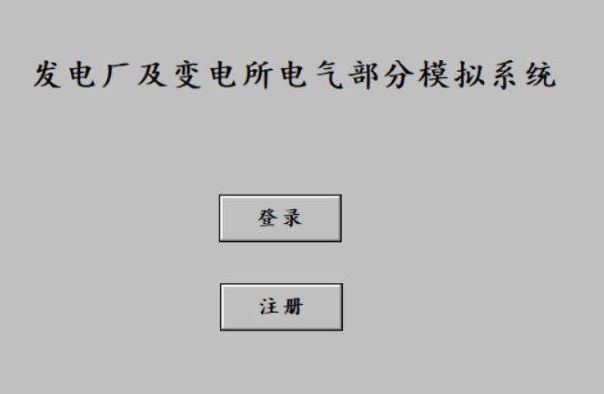
图1 模拟操作系统登录界面
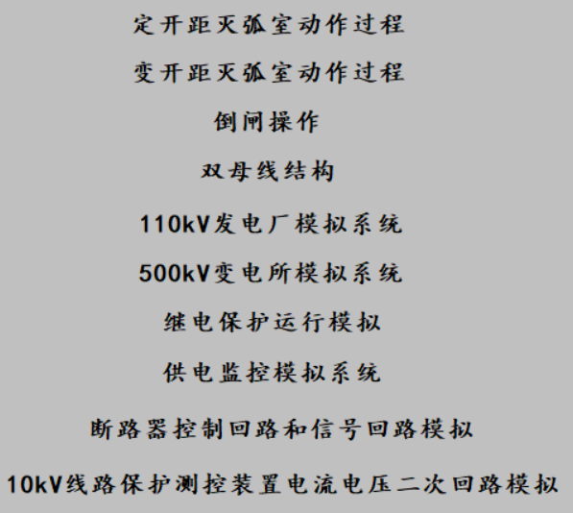
图2 模拟操作系统功能选择界面
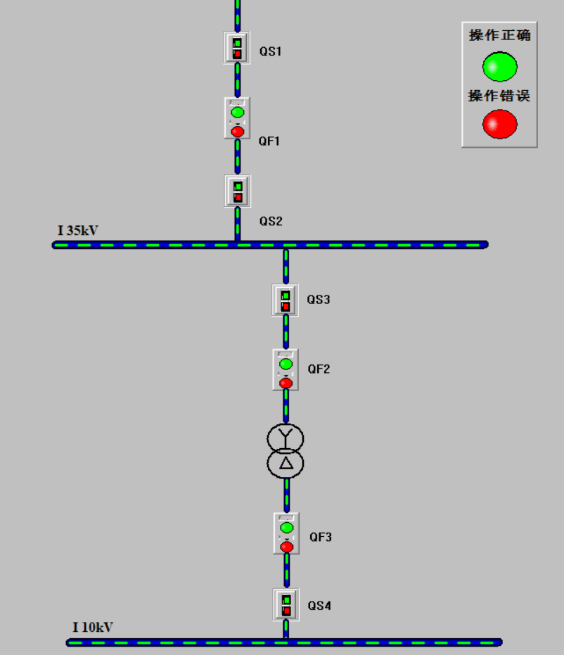
图3 倒闸操作模拟界面
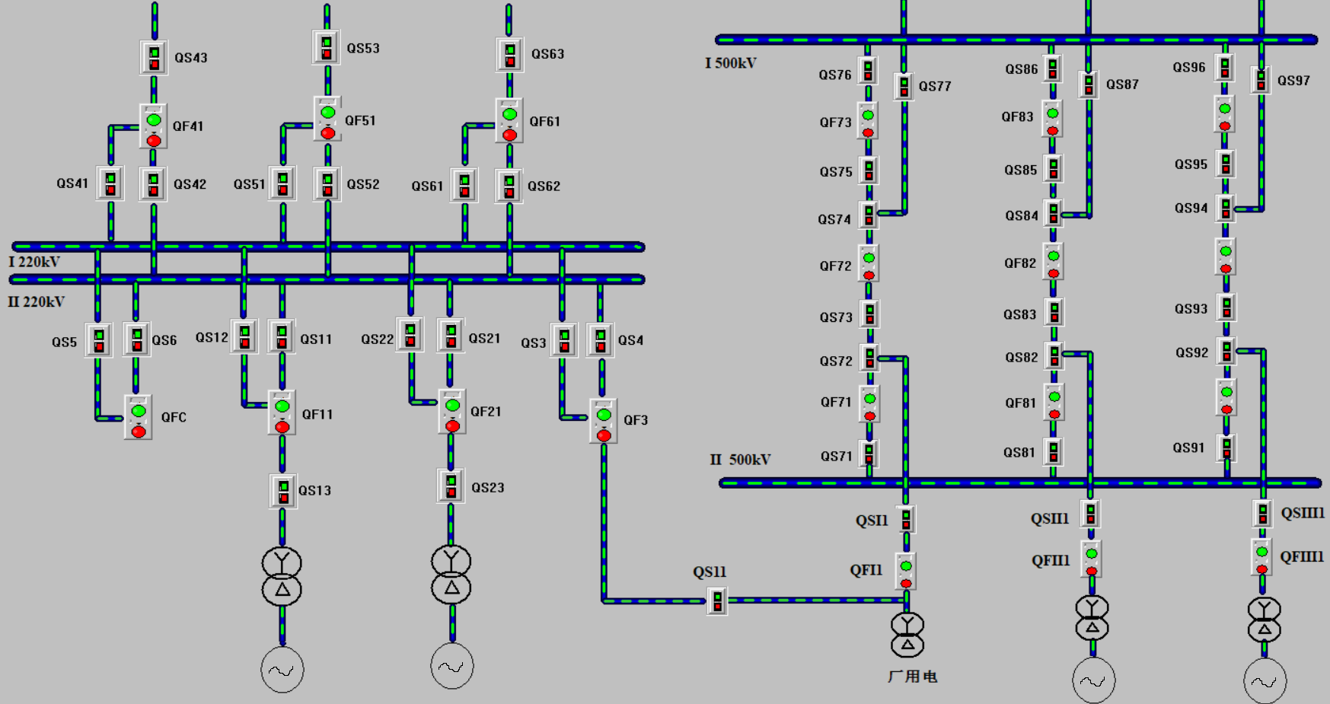
图4 500kV变电所主接线模拟界面
3、沉浸式教学在教学中的效果
基于“发电厂及变电所电气部分模拟操作系统”的沉浸式教学方法引入到课程教学当中，经过两年的教学实践，为了验证操作系统对教学效果的影响，对发电厂课程学生期末成绩进行分析，选取2018-2020三个年级进行对比分析，2018级采用板书与PPT结合的传统教学方式，2019-2020两个年级将基于“发电厂及变电所电气部分模拟操作系统”的沉浸式教学应用于课程教学中，三个年级分别选取两个班级合计60人的期末考试卷面成绩进行分析，成绩分析对比如图5所示。分析结果表明，2019-2020两级同学的期末成绩在平均成绩和成绩分布上，均有大幅度的提高。另外对模拟操作系统进行问卷调查（两级共268名学生），反馈结果为，认为对课程学习有帮助的占97%（260人），认为对专业的其他课程学习有帮助的占87%（233人）；认为对求职有帮助的占76%（120人，此项调查针对2019级同学）。
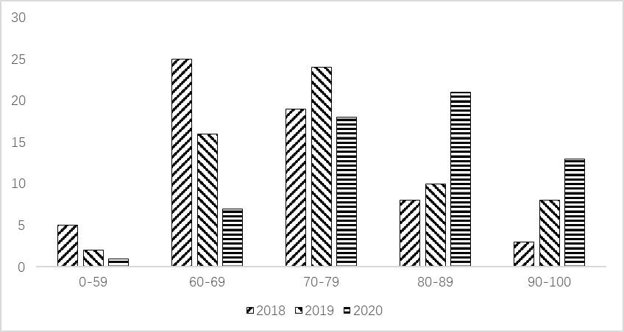
图5 期末成绩分析
实践结果表明，基于“发电厂及变电所电气部分模拟操作系统”的沉浸式教学方法，强调学生对知识的理解，注重培养学生的思维能力、创新能力和实践能力的培养，实现了理论教学、沉浸式教学与现场实操的有机融合，有利于提高课堂效率，增强课堂的趣味性，加速了理论到实践的一体化教学，在提高学生的学习兴趣和积极性、增强学生的自主学习能力^{[9]}、培养学生的工程实践能力等方面能起到促进作用，可为工程教育专业认证背景下教学模式改革提供有力支持^{[10]}。

参考文献
[1]刘仕琴,肖莉,戴琴.等.虚拟现实技术在沉浸式教学中的应用[J].教育培训,2021(10)159-161.
[2]张凌云,赵永芳,张满怀.基于虚拟现实场景的“煤矿开采”沉浸式教学研究[J].山西能源学院学报,2020(12):50-51.
[3]张志勇,刘鹤松,邱国俊.等.基于虚拟现实技术的沉浸式高等学校国防教育模式研究[J].大学教育,2018(11):26-28
[4]李明伟,薛彦卓,耿静.等.工程教育专业认证背景下港航专业沉浸式教学方法与实践研究[J].中国现代教育装备,2021(9):87-89.
[5]陈斌,周怡琳,林雪燕.等.面向工程教育专业认证的现代控制理论高新课教学改革研究[J].高教学刊,2021(25):128-131.
[6]王燕燕,于放,孙玉梅.等.省一流专业背景下《发酵工艺原理》以学生为中心的线上线下混合式教学改革与实践[J/OL].食品与发酵工业. https://doi.org/10.13995/j.cnki.11-1802/ts.028949
[7]赵盺玥,何再兴,刘振宇.等.基于增强现实的工程图学装配引导沉浸式教学实验平台设计[J].实验技术与管理,2022(3):195-199.
[8]陈瑶瑶,刘永霞,符纯明.虚拟装配技术的发展现状分析[J].机械工程与自动化. 2020(6): 220-
222.
[9]马立丽.基于BOPPPS模型线上线下混合式课堂教学设计与运用—以“Java程序设计”课程为例[J].科技风,2021(9):94-96
[10]江捷,谌童.基于虚拟现实技术的沉浸式教学实践探索[J].教育信息技术,2020(5):39-45.

于颖（1977—），女，黑龙江人，讲师，硕士，主要从事电力系统自动控制方面的研究。
E-mail：fishxd@163.com
基金项目：齐齐哈尔大学教育科学研究项目（GJQTZX2021010）
手机：13803614238

